Najlepsze huśtawki ogrodowe - relaks na świeżym powietrzu
Za oknem coraz ładniejsza pogoda. To w końcu już wiosna. Szkoda więc tracić weekendy z piękną pogodą na zewnątrz na siedzenie w domu. Któż z nasz nie marzy o poczytaniu książki w ogrodzie. Niestety rozłożenie koca na ziemi nie jest jeszcze najlepszym pomysłem. W takim przypadku sprawdzić się jednak mogą huśtawki ogrodowe.

Rozluźnij się na najlepszej huśtawce ogrodowej
Przy Twoim domu znajduje się ogródek? Uwielbiasz spędzać w nim czas przy plewieniu kwiatków i tworzeniu skalniaków? Jednak przychodzi również czas kiedy chcesz w nim po prostu odpocząć. Powoli przychodzi już do nas wiosna i czas ogrodowych porządków po których należy Ci się odpoczynek. Nie radzimy rozkładać jeszcze kocy na wilgotnej ziemi. Zachęcamy jednak do umieszczenia w swoim ogródku najlepszych huśtawek ogrodowych.

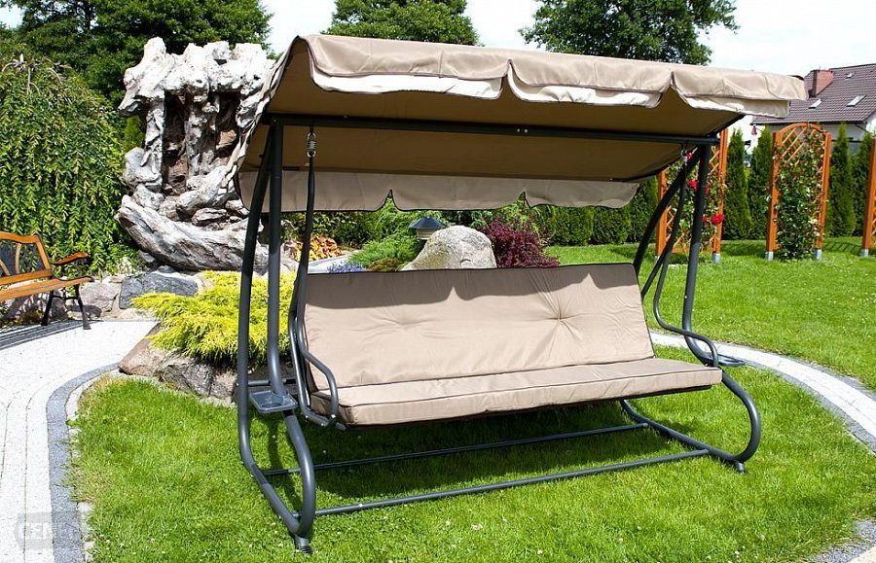
Huśtawki ogrodowe - najlepsze wyposażenie ogrodu
Huśtawki ogrodowe to jeden z najlepiej sprawdzających się pomysłów na wyposażenie ogródka. Dlaczego? Z pewnością to miejsce do wypoczynku sprawi, że się rozluźnisz. Przy okazji nie niszcząc swojej świeżo posianej trawy. Jeżeli poszukujesz wysokiej jakości huśtawek ogrodowych to zapraszamy do zapoznania się z ofertami sklepów, które znajdziesz na Ceneo - najlepsze huśtawki ogrodowe.

